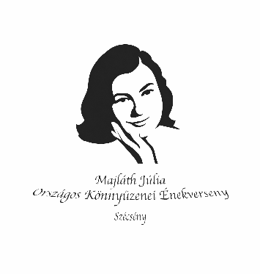
Majláth Júlia Országos Könnyűzenei Énekverseny
Hozzájáruló Nyilatkozat

VERSENYZŐ NEVE:………………………………………………………………. SZÜLETÉSI DÁTUMA:………………………………………………………………… ANYJA NEVE:……………………………………………………………
Versenyzőként (vagy a Versenyző törvényes képviselőjeként) büntetőjogi és polgári jogi felelősségem teljes tudatában kijelentem, hogy a Majláth Júlia Országos Könnyűzenei Énekversenyre (továbbiakban: verseny) történő jelentkezésemmel kapcsolatban az általam közölt adatok a valóságnak megfelelnek. Tudomásul veszem, hogy hamis vagy hiányos adatokat szolgáltatott versenyzőket, a szervező (Szécsényi Ifjúsági Amatőr Társulat, székhely: 3170 Szécsény, Ady Endre út 12.) kizárhatja a versenyből. Kijelentem továbbá, hogy az adatszolgáltatásom önkéntesen, a versenyre való jelentkezéssel kapcsolatban történik. A jelentkezés elküldésével hozzájárulok ahhoz, hogy a versenyen, illetve a versenyen nyert produkciókban, előadásokban elhangzó előadásomat (vagy az általam képviselt kiskorú előadását) a szervező (illetve az általa megbízott harmadik személy) kép - és hanganyagban rögzítse és terjessze, valamint azt a verseny internetes honlapján és közösségi média csatornáin a nyilvánossághoz közvetítse. Tudomásul veszem, hogy a verseny online elődöntőjén és a közönség előtt zajló döntőjén szakmai zsűri dönt a továbbjutásról majd a helyezésekről, a verseny szervezőjének és a zsűri döntését minden esetben, feltételek nélkül elfogadom, döntésük ellen a későbbiekben semmilyen kifogással nem élek. A Hozzájáruló Nyilatkozatban foglaltakat megismertem, megértettem és magamra nézve kötelezőnek elfogadom.
Kelt.: ……………………………………………….
Versenyző/ Versenyző törvényes képviselője (18 év alattiak esetében) aláírása ………………………………………………………

